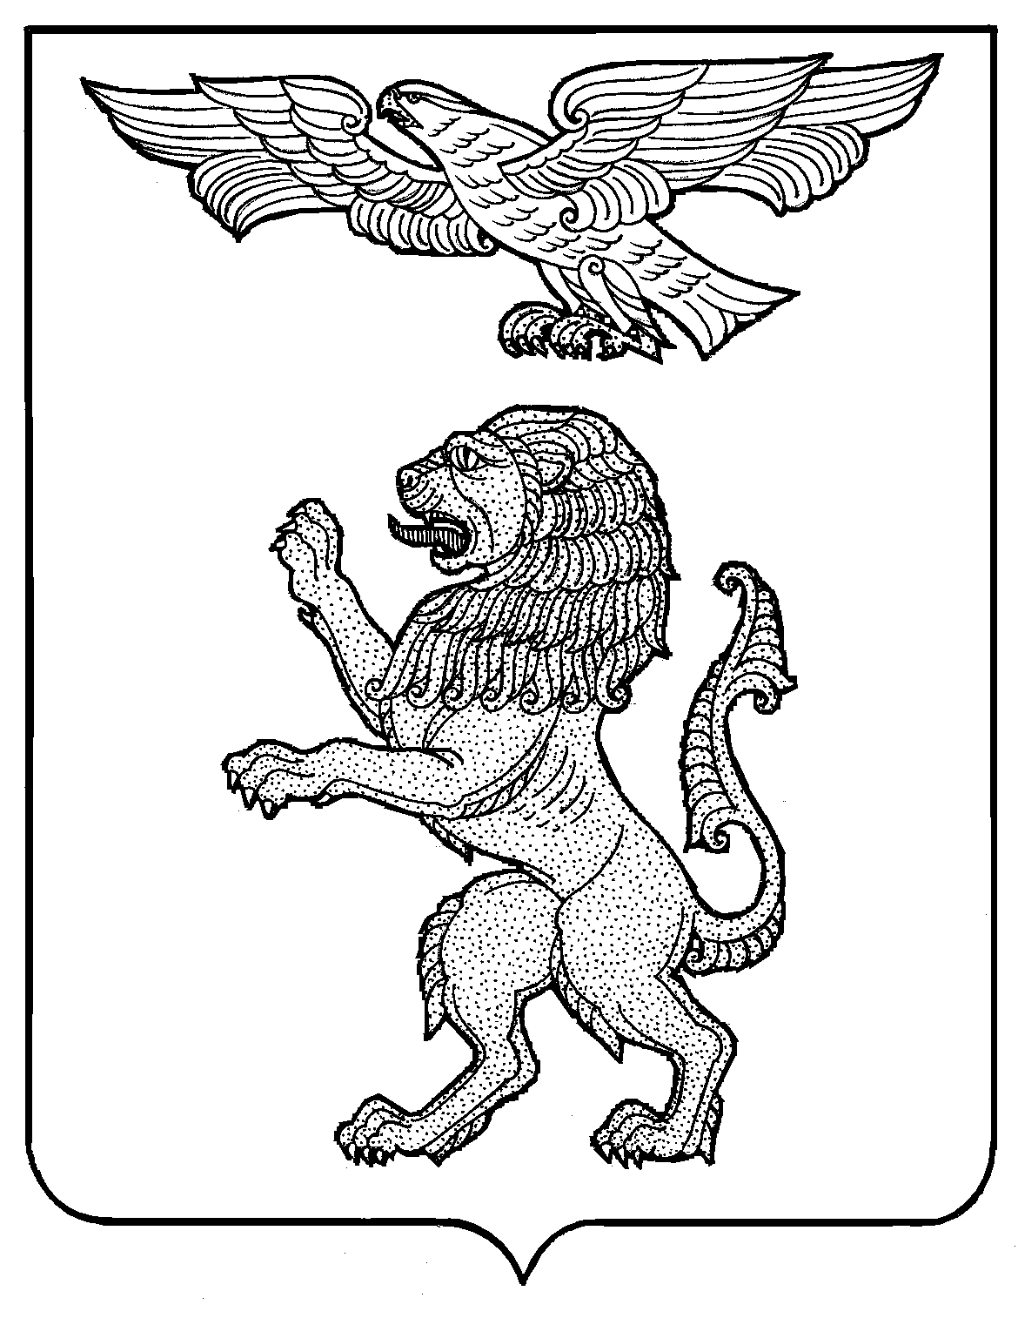

Управление образования администрации г.Белгорода
Конспект урока физкультуры
«Физкультура для Мишутки»

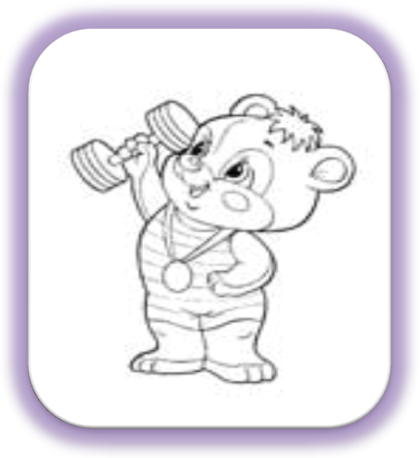

Подготовила и провела:
Подгорная Елена Николаевна,
инструктор по физической культуре
МДОУ детский сад № 1

Белгород

Программное содержание:
1) совершенствовать умения владения мячом; развивать ловкость, внимание, координационные способности, мелкую моторику в играх с мячом; формировать навык в прыжках на двух ногах и в ползании на четвереньках.
2) укреплять мышцы спины, брюшного пресса и нижних конечностей; формировать правильную осанку; формировать положительный эмоциональный тонус в процессе выполнения элементов игры, как наиболее важной предпосылки здоровья.
3) воспитывать желание у детей играть в коллективе; воспитывать чувство дружбы, товарищества и взаимопомощи.
Материалы и оборудование: игрушка медвежонка, парашют,4 корзины, мячи по количеству детей – малого, среднего размера, фитболы, колпачки бумажные синего и жёлтого цвета по количеству детей, шоколадные медальки.
Интеграция образовательных областей: здоровье, познание, безопасность, труд, коммуникация, социализация, музыка.
Вид деятельности: игровой, двигательный.

Ход непосредственно образовательной деятельности:
Н п/п | Содержание занятия | Дозировка | Организационно-методические указания
Ⅰ. | 1. Игровая мотивация  Вводная часть.  1. Ходьба с мячами, выполняя задания в чередовании с обычной ходьбой:  -мяч вверх, на носках;  -мяч за голову, на пятках;  -прокатывая мяч между ладонями, на внешней стороне стопы;  2. Бег на носках в колонне по одному с заданием: по свистку остановиться, руки в стороны-руки вверх, переложить мяч в другую руку.  3. Бег врассыпную: по свитку – остановиться, подбросить мяч и поймать его.  4. Ходьба спокойная в колонне: выполнить упражнение на восстановление дыхания.  5. Перестроение в две колонны.  ОРУ с малыми мячами:  а) И.п.: ноги вместе мяч в опущенных руках. 1- наклон головы вправо, 2-и.п., 3- влево, 4-и.п.,1-поворот головы вправо,2-и.п.,3-4-то же в другую сторону  б)И.п.: ноги врозь, мяч в правой руке. 1-поднять плечи вверх-«удивиться», вернуться в и.п., передать мяч в другую руку – «улыбнуться».  в) И.п.: ноги на ш.п., руки в стороны, мяч в левой руке. 1-поворот туловища вправо, передать мяч в левую руку-вдох, 2-вернуться в и.п. – выдох. То же в другую сторону.  г) И.п.: лёжа на животе, мяч на вытянутых руках прямо перед собой, ноги прямые, плотно прижаты к полу.1-одновременно поднять прямые руки с мячом и ноги вверх, удержать. 2- вернуться в и.п.  е) И.п.: сидя, ноги согнуты в коленях, стопы на мяче, руки в упоре сзади. Прокатывать мяч вперёд-назад.  ж)И.п.: ноги врозь, мяч к груди. 1-присесть, руки с мячом вперёд,2-и.п.  з) Мяч в руках. Прыжки на двух ногах вперёд-назад-вправо-влево.  и) Ходьба спокойная на месте | 1 мин.  7 мин.  3 круга  2 круга  2 раза  15 сек.  по 4 раза в каждую сторону.  по 4 раза в каждую сторону.  8 раз  8 раз  15 сек.  8 раз  10 сек.  10 сек | 1. Инструктор Ф.К.: Здравствуйте ребята. Я очень рада вас приветствовать сегодня. Посмотрите, сегодня на занятие к нам пришли гости, давайте мы с ними поздороваемся (дети здороваются с гостями).  Инструктор Ф.К.: Ребята, а ведь я не одна сегодня к вам пришла. Вчера утром я получила такую телеграмму: «Спасайте, срочно нужна ваша помощь! Вылетаю! Мишутка». И вот сегодня на цветном парашюте на мой балкон приземлился Мишутка.  Педагог показывает игрушку медвежонка.  -Мишутка, что у тебя произошло?  (Педагог озвучивает медвежонка)  - Ребята, мне срочно нужна ваша  помощь. Я ведь косолапый от рождения и поэтому последнее время у меня всё чаще стали болеть ноги и спина. Я уже и к лисице обращался за помощью, и к ежу, но помочь мне никто не может. А мудрый филин подсказал: «Лети, говорит, Мишутка в город, в детский сад. Там ребята следят за своим здоровьем, знают много специальных упражнений для укрепления мышц спины и голени. Они тебе обязательно помогут!»  - Конечно, поможем, правда, ребята! Ты Мишутка присядь, внимательно смотри за детьми и всё запоминай.  Инструктор: «Ребята, я знаю, что все дети очень любят играть с мячами. Вот поэтому на сегодняшнем занятии я хочу предложить поиграть вам с мячами разной величины. Маленькие мячи очень просились начать первыми.  -Направо! В обход по залу шагом марш!  -тянемся выше, спина прямая;  -локти расправить, спина прямая;  - стопы параллельно, следим за осанкой;  -стараемся не уронить мяч на пол, не наталкиваемся друг на друга.  -соблюдаем дистанцию, не наталкиваемся друг на друга.  -руки через стороны вверх – вдох, вернуться в и.п. –выдох.  -Через центр в колонну по два «Шагом марш!». А ты, Мишутка, внимательно смотри какие можно делать упражнения для того, чтобы твоё тело стало крепким и сильным.  а) спина прямая, плечи расправить.  б) стопы не отрываем от пола, опуская плечи вниз – расслабляем мышцы туловища.  в) следим за осанкой, стопы не отрываем от пола.  г) индивидуальные указания  е) стараться не выпустить мяч из-под стоп.  ж) спина прямая  з) «А Мишутка посмотрит, как дети умеют легко прыгать!»  и) На месте шагом-марш!
Ⅱ | Основная часть  6. Подвижная игра «Собери снежки».  7.Ползание на четвереньках, толкая головой мяч, по сигналу остановиться – вытянуться.  8. Ходьба врассыпную  А) подбрасывание и ловля мяча, по свистку остановиться и выполнить красивую фигуру с мячом.  Б) удар мяча об пол и ловля его после отскока, по свистку остановиться и выполнить красивую фигуру с мячом.  9. «Кто быстрее?»  Мальчики с мячами строятся в шеренгу на одной стороне площадки, девочки на противоположной стороне. По свистку команды прокатывают мяч, чередуя правую и левую руку на противоположную сторону зала.  10. Подвижная игра «Ракета».  б. а. д.  в. г.  а) дети в колонне по одному подходят к инструктору, по очереди отдают ему мяч.  б) инструктор, получая мячи, катит их на противоположную сторону зала.  в) ребёнок, поймав мяч спокойным шагом идёт к ориентиру.  г)Прыжки через препятствия на двух ногах.  д) спокойная ходьба.  11. Упражнения на моторику рук с использованием мячей.  а) И.п.: то же. Положить мяч на правую ладонь, левой погладить его. Затем переложить мяч в левую руку и погладить мяч правой ладонью.  б) И.п.: о.с., мяч впереди на вытянутых руках.1-4-круговые движения мячом от себя, 5-8 – к себе.  12. Подвижная игра «Тучки и солнышко» (с использованием фитбол-мячей).  По свистку ходьба вокруг мяча в одну сторону, затем в другую. Сесть на мяч, руки через стороны вдох, вернуться в и.п.-выдох. Игра продолжается.  13. Спокойная ходьба вокруг своего мяча  14.Упражнение на дыхание «Шарик» сидя на фитбол-мячах (диафрагмальное дыхание).  Так вот шарик надуваем!  А рукою проверяем (вдох).  Шарик лопнул – выдыхаем,  Наши мышцы расслабляем!  Дышится легко…ровно…глубоко… | 15 мин.  1 раз  2 раза  1 раз  1 раз  2 раза  2-3 раза  1 мин.  20 сек.  2 раза.  2-3 раза.  15 сек.  3 раза | ИнструкторФ.К.: Ребята, а давайте наши маленькие мячи превратим в снежки и прокатим их по залу. А теперь я предлагаю вам собрать снежки. Но собирать мы их будем с помощью стоп. Вы найдёте «снежок», захватите его стопами, попрыгаете с ним к своей корзине и положите туда свой «снежок».  Инструктор даёт указания, в какую корзину собирать командам мячи. По окончании игры дети с инструктором подсчитывают мячи.  Инструктор убирает малые мячи.  - Ребята, пускай наши маленькие друзья отдохнут. А мы поиграем с мячами среднего размера (дети берут мячи)  -Сейчас мы превратимся в кошечек, а наши мячи станут клубками. Давайте попробуем, ползая на четвереньках прокатывать мяч головой. Мяч далеко от себя не отпускать.  -А сейчас мы с Мишуткой посмотрим у кого самые ловкие руки. Мы будем ходить по залу, подбрасывать мяч вверх и ловить его, стараться не уронить на пол.  По свистку – остановиться и выполнить красивую фигуру с мячом. Мяч к себе не прижимать.  -Молодцы ребята, очень интересные фигуры вы придумали. А сейчас мальчики строятся на одной стороне зала в шеренгу, девочки напротив мальчиков.  -индивидуальные указания  10. А сейчас посмотрим, кто же быстрее дети или мяч. Ребята построимся вдоль стены. Сейчас я буду катить мячи в разные стороны, а вы попробуете догнать мяч быстрее, чем он коснётся стены. Обратно прыгаем на двух ногах через препятствия, затем обычная ходьба.  а) соблюдаем дистанцию.  б) Игровое задание: догнать свой мяч, прежде чем он коснётся стены.  г) прыгаем мягко, одновременно приземляясь на обе ноги.  д) следим за осанкой.  Инструктор Ф.К.: Устали наши мячи бегать и прыгать. Очень им хочется погреться в наших ладонях.  а) Скажем спасибо нашему мячику за дружбу.  б) следим за осанкой, стараемся не выпустить мяч из рук  -Инструктор Ф.К.: Давайте, ребята отнесём наши мячи на место (дети относят мячи).  -Дети, самые большие мячи то же очень хотят поиграть с нами. Разбирайте мячи и садитесь на них. Ноги на ш.п, руки сзади, приняли правильную осанку. 12. А давайте большие мячи превратятся в тучки, а малый мяч – в солнышко. Тучки будут убегать от солнышка, а солнышко попытается их догнать. Та тучка, до которой дотронулось солнышко – останавливается. Надо сесть на мяч и принять правильную осанку, руки в сторону и кричать «Чай-чай-выручай». Но «Тучку» может расколдовать другая «Тучка», стоит ей только дотронуться до «заколдованной тучки». Но есть у меня большая просьба, чтобы не начался проливной дождь, «Тучки» не должны сталкиваться друг с другом. Инструктор даёт индивидуальные указания.  13. Спина прямая.  14. Педагог: Молодцы ребята. Весёлая игра у нас получилась. А сейчас я предлагаю показать Мишутке ёщё очень важное упражнение на восстановление дыхания. Давайте сядем на мячи, примем правильную осанку. Одну руку положите на грудь, а другую на живот.  -индивидуальные указания.  Педагог: А сейчас посмотрим, кто тише всех прокатит свой мяч и положит его в обруч (дети кладут мячи в обручи).
Ⅲ. | Заключительная часть.  15. Малоподвижная игра с нетрадиционным оборудованием «Парашют»  «Удержи мяч на куполе»  а) удержать мяч на ровной поверхности.  б) удержать мяч, слегка покачивая купол  16. Рефлексия. | 5-6 мин.  2 мин.  1 мин. | Появляется взрослый в костюме медведя.  Инструктор Ф.К.: Ну что Миша, научили тебя дети, какие упражнения надо делать, чтобы расти крепким и здоровым?  Мишутка: Вы так здорово играли с мячами! А у меня есть волшебный парашют, и мне очень хочется подарить вам ещё одну интересную игру. 15. Мы сейчас положим на центр парашюта мяч и попытаемся его удержать на куполе.  Мишутка: Ой, ребята я совсем забыл, я ведь к вам с подарками приехал (убегает за подарками)  Педагог: И мы с ребятами приготовили тебе подарок. Это тебе от нас весёлый мяч.  Мишутка: За то, что вы многому меня научили, за вашу смелость, силу, ловкость, а самое главное за дружелюбие это вам от меня золотые медали. А мне пора домой, спасибо вам за занятие, я всё запомнил, и обязательно буду теперь выполнять упражнения каждый день. До новых встреч! (Дети прощаются с Мишуткой)  16.Педагог: Ребята, а напоследок, я хочу предложить совершить вам ещё одно превращение. Посмотрите, у меня есть колпачки жёлтого и синего цвета. Давайте сделаем так: «Если вам сегодня было интересно и занятие вам понравилось, то вы наденете колпачок жёлтого цвета и превратитесь в гномиков из «Волшебной Жёлтой страны», а если вам по каким- то причинам было неинтересно и грустно, то вы превратитесь в гномиков из «Волшебной Синей страны».  Дети проходят, берут колпачки, надевают и уходят из зала.

Авторская разработка.

Фотоматериалы НОД:
(авторские снимки)
